ПРИЛОЖЕНИЕ 15

**Основные размеры блоков воздухоохладителей для кондиционеров КЦКП**

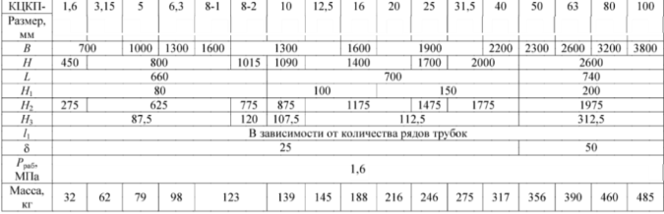

ПРИЛОЖЕНИЕ 16

**Технические характеристики водяных воздухонагревателей (ВНВ) и водяных воздухоохладителей (ВОВ) для центральных кондиционеров КЦКП**

|  |  |  |  |  |  |  |
| --- | --- | --- | --- | --- | --- | --- |
| Типоразмер кондиционера | Обозначение ВНВ и ВОВ | Площадь фрон- тального сечения *f*в, м2 | Размеры, мм | | Площадь теплооб- мена однорядного теплообменника *F*р,  м2, при шаге  пластин, мм | |
| Длина трубок | Высота трубной решетки | 1,8 | 2,5 |
| КЦКП-5 | 243.1-073-065 | 0,475 | 730 | 650 | 12,4 | 9,8 |
| КЦКП-6,5 | 243.1-103-065 | 0,67 | 1030 | 650 | 18,3 | 13,8 |
| КЦКП-8 | 243.1-072-085 | 0,865 | 720 | 850 | 23,6 | 17,9 |
| КЦКП-10 | 243.1-102-085 | 0,927 | 1020 | 850 | 25,3 | 19,1 |
| КЦКП-12,5 | 243.1-102-115 | 1,236 | 1020 | 1150 | 33,8 | 25,5 |
| КЦКП-16 | 243.1-133-115 | 1,596 | 1330 | 1150 | 43,6 | 33,0 |
| КЦКП-20 | 243.1-133-145 | 1,956 | 1330 | 1450 | 53,5 | 40,4 |
| КЦКП-25 | 243.1-166-145 | 2,445 | 1660 | 1450 | 66,9 | 50,5 |
| КЦКП-31,5 | 243.1-166-175 | 2,934 | 1660 | 1750 | 80,2 | 60,6 |
| КЦКП-45 | 243.1-196-205 | 3,474 | 1960 | 2050 | 95 | 71,7 |
| КЦКП-50 | 243.1-185-200 | 3,96 | 1850 | 2000 | 108,3 | 81,8 |

*Примечание*. ВНВ 243.1 изготавливаются с числом рядов трубок по ходу воздуха от 1 до 4 с расстоянием между пластинами (шагом) от 1,8 до 4,2; ВОВ 243.1 – с числом рядов трубок по ходу воздуха от 1 до 16, с шагом пластин от 2,5 до 4,2.

ПРИЛОЖЕНИЕ 17

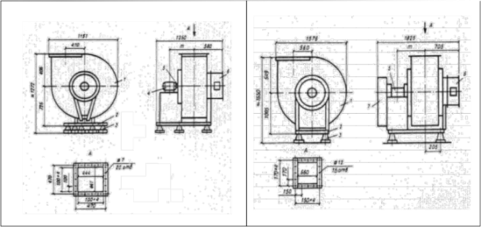

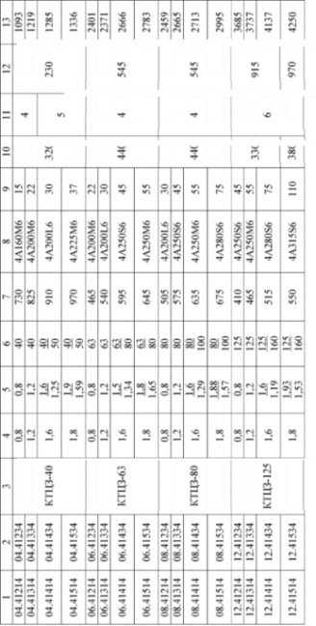

Вентиляционные агрегаты:

*а* – схема исполнения для КТЦЗ-10; *б* – схема исполнения для КТЦЗ-20…КТЦЗ-125;*1* – корпус; *2* – рама; *3* – виброизолятор; *4* – электродвигатель; *5* – узел вала с рабочим колесом; *6* – направляющий аппарат с приводом; *7* – привод с электродвигателем и клиноременной передачей

ПРИЛОЖЕНИЕ 18

**Технические характеристики вентиляционных агрегатов для центральных кондиционеров**

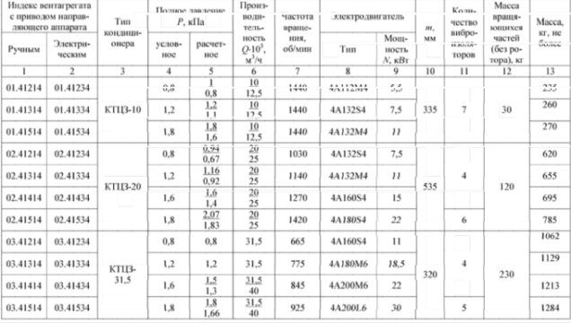

ПРИЛОЖЕНИЕ 19

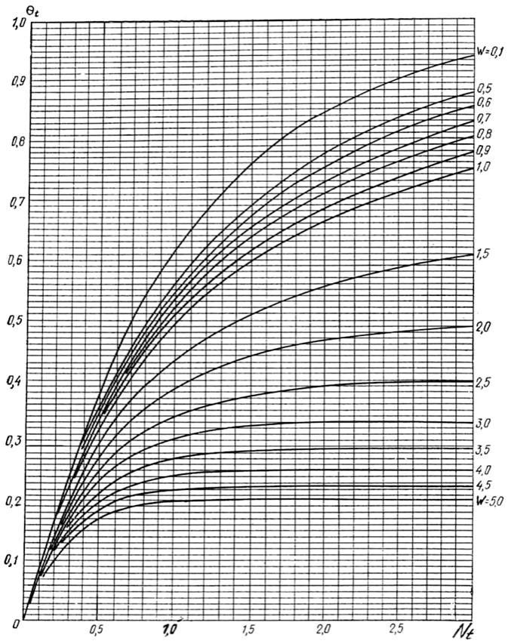

Графическая зависимость *t* = *f*(*W*, *Nt*)

ПРИЛОЖЕНИЕ 20

**Технические характеристики ячейковых фильтров КЦКП**

|  |  |  |  |
| --- | --- | --- | --- |
| Показатель | Фильтры | | |
| ФяУБ | ФяВБ | ФяРБ |
| Пропускная способность, м3/ч  (при удельной воздушной нагрузке  7000 м3/ч на 1 м2) | 2150 | 2150 | 2150 |
| Начальное аэродинамическое сопротивление, Па, не более | 40 | 60 | 50 |
| Конечное аэродинамическое сопротивление, Па, не более | 150 | 150 | 150 |
| Эффективность очистки, %, не более | 80 | 80 | 80 |
| Пылеемкость фильтра, г/м2 | 570 | 2200 | 2300 |
| Фильтрующий материал | Фильтрую- щий стекло- волокнистый упругий материал ФСВУ | Винипла- стовые сетки | Металли- ческие гофриро- ванные сетки |

ПРИЛОЖЕНИЕ 21

**Технические характеристики фильтров ФР1-3 и ФР2-3**

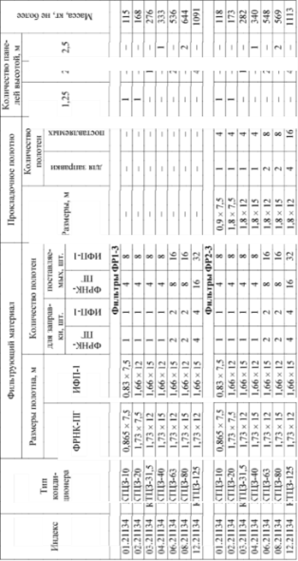

ПРИЛОЖЕНИЕ 22

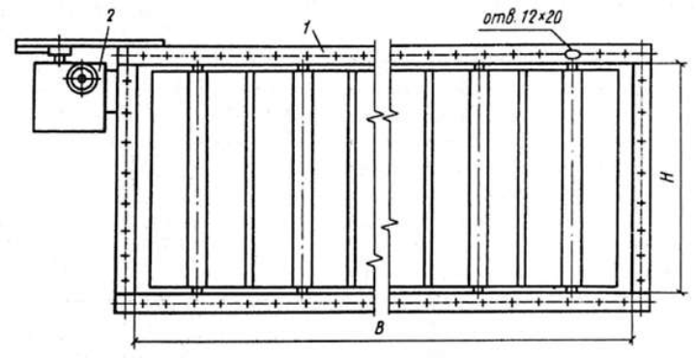

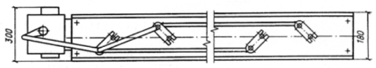

Клапаны воздушные КЭ-3 и КВЭ-3:

*1* – корпус с лопатками; *2* – электропривод

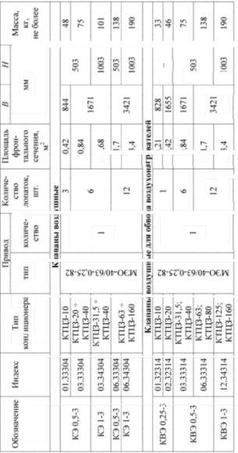ПРИЛОЖЕНИЕ 22

**Технические характеристики клапанов воздушных**

ПРИЛОЖЕНИЕ 23

**Основные данные камер обслуживания КО-3**

|  |  |  |
| --- | --- | --- |
| Индекс | Тип кондиционера | Масса, кг, не более |
| 01.50004 | КТЦЗ-10 | 53 |
| 02.50004 | КТЦЗ-20 | 67 |
| 03.50004 | КТЦЗ-31,5 | 78 |
| 04.50004 | КТЦЗ-40 | 85 |
| 06.50004 | КТЦЗ-63 | 106 |
| 08.50004 | КТЦЗ-80 | 114 |
| 12.50004 | КТЦЗ-125 | 140 |
| 16.50004 | КТЦЗ-160 | 150 |

ПРИЛОЖЕНИЕ 24

**Основные данные воздушных камер КВ**

|  |  |  |  |
| --- | --- | --- | --- |
| Условное обозначение | Индекс | Тип кондиционера | Масса, кг, не более |
| КВ 0,5-3 | 01.52104 | КТЦЗ-10 | 53 |
| 02.52104 | КТЦЗ-20 | 65 |
| 03.52104 | КТЦЗ-31,5 | 76 |
| 06.52104 | КТЦЗ-63 | 100 |
| 16.52104 | КТЦЗ-160 | 151 |
| КВ 1-3 | 04.52204 | КТЦЗ-40 | 133 |
| 08.52204 | КТЦЗ-80 | 167 |
| 12.52204 | КТЦЗ-125 | 215 |
| 16.52204 | КТЦЗ-160 | 240 |

ПРИЛОЖЕНИЕ 25

**Основные данные приемных блоков**

|  |  |  |  |
| --- | --- | --- | --- |
| Тип блока | Индекс | Тип кондиционера | Масса, кг, не более |
| БПЭ-3 | 01.51134 | КТЦЗ-10 | 165 |
| 02.51134 | КТЦЗ-20 | 230 |
| 03.51134 | КТЦЗ-31,5 | 300 |
| 04.51134 | КТЦЗ-40 | 325 |
| 06.51134 | КТЦЗ-63 | 525 |
| 08.51134 | КТЦЗ-80 | 570 |
| 12.51134 | КТЦЗ-125 | 1060 |
| БПП-3 | 01.51124 | КТЦЗ-10 | 175 |
| 02.51124 | КТЦЗ-20 | 240 |
| 03.51124 | КТЦЗ-31,5 | 310 |
| 04.51124 | КТЦЗ-40 | 335 |
| 06.51124 | КТЦЗ-63 | 535 |
| 08.51124 | КТЦЗ-80 | 580 |
| 12.51124 | КТЦЗ-125 | 1070 |
| БСЭ1-3 | 01.51234 | КТЦЗ-10 | 205 |
| 02.51234 | КТЦЗ-20 | 305 |
| 03.51234 | КТЦЗ-31,5 | 370 |
| 04.51234 | КТЦЗ-40 | 505 |
| 06.51234 | КТЦЗ-63 | 660 |
| 08.51234 | КТЦЗ-80 | 855 |
| 12.51234 | КТЦЗ-125 | 1230 |
| БСП1-3 | 01.51224 | КТЦЗ-10 | 230 |
| 02.51224 | КТЦЗ-20 | 330 |
| 03.51224 | КТЦЗ-31,5 | 395 |
| 04.51224 | КТЦЗ-40 | 530 |
| 06.51224 | КТЦЗ-63 | 685 |
| 08.51224 | КТЦЗ-80 | 880 |
| 12.51224 | КТЦЗ-125 | 1250 |